开侨中学高一数学寒假作业（8）
一 选择题：本大题共l0小题，每小题5分，满分50分．在每小题给出的四个选项中．只有一项是符合题目要求的．
1．设集合≤x≤0},B={x|-1≤x≤3},则A∩B=（ ）
A．［-1,0］ B．［-3,3］ C．［0,3］ D．［-3,-1］
2.下列图像表示函数图像的是（ ）
A B C D
3. 函数的定义域为（ ）
A．(－5，＋∞) B．［－5，＋∞$)$ C．(－5，0) D ．(－2，0)
4. 已知$a>b>0$，则的大小关系是（ ）
A． B． C． D．
5.函数的零点落在的区间是（ ）
6.已知则线段的垂直平分线的方程是（ ）
7. 下列条件中,能判断两个平面平行的是( )
A 一个平面内的一条直线平行于另一个平面;
B 一个平面内的两条直线平行于另一个平面
C 一个平面内有无数条直线平行于另一个平面
D 一个平面内任何一条直线都平行于另一个平面
8. 如图，在Rt△ABC中，∠ABC=90${}^{0}$，P为△ABC所在平面外一点
PA⊥平面ABC，则四面体P-ABC中共有（ ）个直角三角形。
A 4 B 3 C 2 D 1
9.如果轴截面为正方形的圆柱的侧面积是，那么圆柱的体积等于（ ）
A B C D
10 .在圆上，与直线的距离最小的点的坐标为（ ）
二 填空题本大题共4小题，每小题5分，满分20分
11.设，则的中点到点的距离为 .

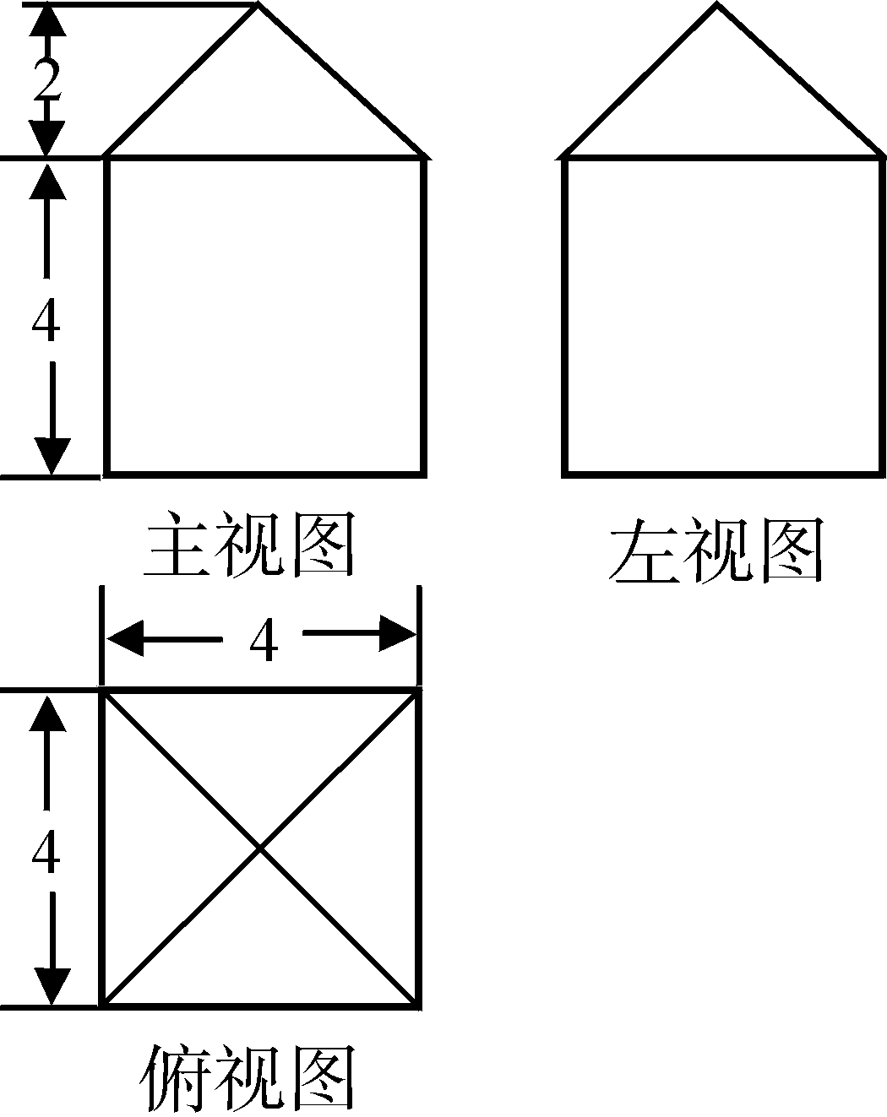
12. 如果一个几何体的三视图如右图所示（单位长度：cm），
则此几何体的表面积是 .
13.设函数在R上是减函数，则的
范围是 .
14.已知点到直线距离为，
则= .

三、解答题：本大题共6小题，满分80分．解答须写出文字说明、证明过程和演算步骤．
15. （本小题满分10分）
求经过两条直线和的交点，并且与直线垂直的直线方程（一般式）.

16. （本小题满分14分）
如图，$\text{PA}⊥\text{矩形}\text{ABCD}\text{所在的平面，}M、N\text{分别是}\text{AB}、\text{PC}$的中点.
（1）求证：$\text{MN}\text{//}\text{平面}\text{PAD}$；（2）求证：$\text{MN}⊥\text{CD}$；

17. （本小题满分14分）
已知函数$f(x)={\text{log}}_{a}\frac{1+x}{1−x}(a>0且a≠1)$（14分）
（1）求的定义域；
（2）判断的奇偶性并证明；

18. （本小题满分14分）
当，函数为，经过（2，6），当时为，且过（-2，-2），
（1）求的解析式；
（2）求；
（3）作出的图像，标出零点。

19. （本小题满分14分）
已知圆：，
（1）求过点的圆的切线方程；
（2）点为圆上任意一点，求的最值。

20.（本小题满分14分）
某商店经营的消费品进价每件14元，月销售量Q（百件）与销售价格P（元）的关系如下图，每月各种开支2000元，
- 写出月销售量Q（百件）与销售价格P（元）的函数关系。
- 该店为了保证职工最低生活费开支3600元，问：商品价格应控制在什么范围？
- 当商品价格每件为多少元时，月利润并扣除职工最低生活费的余额最大？并求出最大值。

开侨中学高一数学寒假作业（8）参考答案
一选择（每题5分） 1-5 A C A C B 6-10 B D A B C
二填空（每题5分） 11. 12. 13. 14. 1或-3
三解答题
15.（10分）
16.（14分） （1）取 ………………1分
为中点，
（2）
17.（14分）
（1）由对数定义有 0，……………（2分）
则有
（2）对定义域内的任何一个，………………1分
都有， 则为奇函数…4分
18.14分
（1）………………………….6分
（2） ………………………………3分
（3）图略……………3分.
零点0，-1……………………2分
19.14分
（1）设圆心C，由已知C(2,3) , ………………1分
AC所在直线斜率为， ……………………2分
则切线斜率为，………………………1分
则切线方程为。 ……………………… 2分

（2）可以看成是原点O(0,0)与连线的斜率，则过原点与圆相切的直线的斜率为所求。………………………1分
圆心（2，3），半径1，设=k，……………1分
则直线为圆的切线，有，………………2分
解得，………………2分
所以的最大值为，最小值为 ………………2分

20.14分
（1） ……………………4分
（2）当时，……………1分
即，解得，故; …………………2分
当时， …………………1分
即，解得，故。…………………2分
所以
- 每件19.5元时，余额最大，为450元。……………………4分

